BrickMore: Distilling Parametric Voxel Shapes from Large Language Models and Assembling Them into Stability-​Screened LEGO Models
BrickMore：从大语言模型蒸馏参数化体素形体并拼接为经稳定性筛查的乐高模型
[TODO：作者姓名与单位]
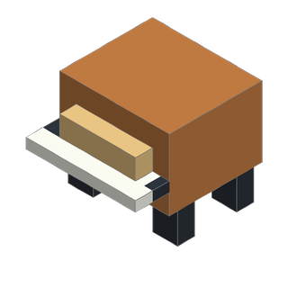 | 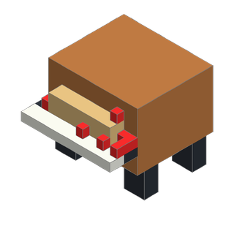 | 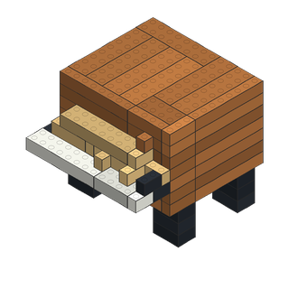 |  | 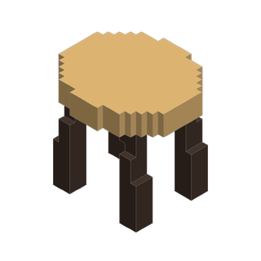 |  | 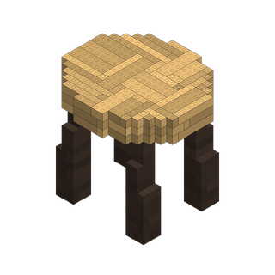
(a) LLM 程序生成的体素 | (b) 修复目标（红=新增） | (c) 积木布局 |  | (a) 体素 | (b) 目标（0 修改） | (c) 积木布局
B_​piano_​m0039：897 体素，+12（1.34%），111 块积木 |  |  |  | A_​table_​m0001：1117 体素，0 修改，197 块积木
筛查状态：需要卡扣拉力 7.468 N/螺柱；倾覆角 29.0° |  |  |  | 筛查状态：需要卡扣拉力 1.760 N/螺柱；倾覆角 26.2°
图 1: BrickMore 数据制造示例。LLM 编写的参数化程序生成彩色体素（a）；拼接算法在 ≤2% 的体素修改预算内得到可覆盖的目标（b，红色为新增体素）并铺设为同色矩形积木（c，深色线为积木边界）；随后对布局做螺柱接触自重静力筛查。两例在“接触只受压”的假设下均不能平衡，筛查器报告了维持平衡所需的最小单螺柱卡扣拉力——这是本数据集中最常见的状态（§4.1）。图像由本文脚本从项目目录 Train/​preview/​piano_​table_​retile/​results 渲染。

摘要
文本到乐高（text-to-LEGO）生成需要大量“文本—可搭建积木布局”成对数据，而现有公开数据集规模有限、类别单一。本文介绍 BrickMore，一条以数据集制造为核心的完整流水线：（1）大模型蒸馏体素：让两个大语言模型（LLM）生产系统按同一份中文规格书各自编写并运行确定性的参数化生成程序，在 48³ 网格上产出 80,000 个彩色体素模型（21 类，每类 40 个结构家族），每个模型附带 L1–L5 五级中英双语描述，共 400,000 条文本记录，并通过占用哈希与 48 种轴变换下的规范化哈希完成去重；（2）算法拼接：把体素逐层覆盖为同色矩形积木，从严格的逐层支撑精确覆盖（v3），到受 2% 体素修改预算约束的质量修复（Q2–Q4），再到“每个模块都经真实螺柱接地”的放宽拼接与局部桥接重铺（retile），几何拼接通过率由 9.88% 提升至 99.12%；（3）拼接中的物理稳定性验证：对每个布局建立螺柱接触点上的自重静力平衡线性规划，并对每个已完成的层前缀重复检查，输出“平衡通过 / 需要未标定的卡扣拉力 / 倾覆 / 不确定”等状态。
需要强调：该检查是假设条件下的自重静力筛查，而非标定过的完整物理仿真；在 retile 全量结果中仅 220 个模型在最终状态下无需卡扣拉力即可平衡，绝大多数模型依赖尚未标定的卡扣强度。我们用该数据训练了 BrickGPT-​Qwen3-​1.7B-​BrickMore-​48，并与 BrickGPT、BrickNet 在 114 条提示上做了初步对比。文中所有数字均取自项目记录，缺失的评测以红框标出。

1 引言
近期工作表明大模型可以直接以“积木序列”的形式生成乐高模型：BrickGPT [1] 在 StableText2Brick 数据集上微调 LLM，并在推理时用积木级拒绝采样和基于物理的回滚保证稳定；BrickNet [2] 则把乐高模型表示为零件—连接图，以拼装图的形式生成多种零件。这些方法的上限都受制于训练数据：高质量、与文本对齐、并在物理上可搭建的积木布局十分稀缺。
本文的重点不是新的生成模型，而是如何低成本地制造大规模文本—积木数据。我们的思路分为三步（图 2）：
1. 从大模型蒸馏体素形体。我们不让 LLM 逐 token 输出体素，而是把同一份中文规格书交给两个 LLM 生产系统（AI_​A 与 AI_​B），让它们各自编写、运行并自检参数化生成程序。程序以“结构家族 + 几何参数计划（geometryPlan）”确定性地产生体素，因而可复现、可审计。
2. 用算法把体素拼接为乐高。以同色矩形积木对每一层做精确覆盖，并在受限的体素修改预算内修复不可拼接的局部结构。
3. 在拼接过程中验证物理稳定性。对每个候选布局及其每一层前缀，建立螺柱接触点上的自重静力平衡模型并求解线性规划，判定其在“只受压”假设下是否平衡，否则给出所需的最小卡扣拉力。
本文贡献如下：
• 一个 80,000 模型、400,000 条描述的彩色体素数据集，及其“LLM 写程序”式的生成与去重方法；
• 一个逐步演进的拼接算法族（v3 → Q2/Q3/Q4 → relaxed → retile），在 80,000 个模型上把几何拼接通过率从 9.88% 提升到 99.12%，每一步都保留独立审计与回读；
• 一个可复现的、基于接触点 LP 的自重静力筛查器，并明确界定它能证明什么、不能证明什么；
• 基于该数据训练的 BrickMore-​48 文本到积木模型，以及与 BrickGPT、BrickNet 的初步对比与失败分析。
[TODO] 用户原始表述为“最后输出一个物理稳定的乐高模型”。按项目代码的实际结果，最终输出是“几何可拼接、并附带物理筛查状态”的模型：retile 全量中只有 220/80,000 个模型通过最终自重平衡筛查，且所有记录都标注 fullPhysics=false、calibratedPhysicalVerified=null。若正文要使用“物理稳定”一词，需要先补充卡扣强度标定或实物搭建验证（见 §7）。

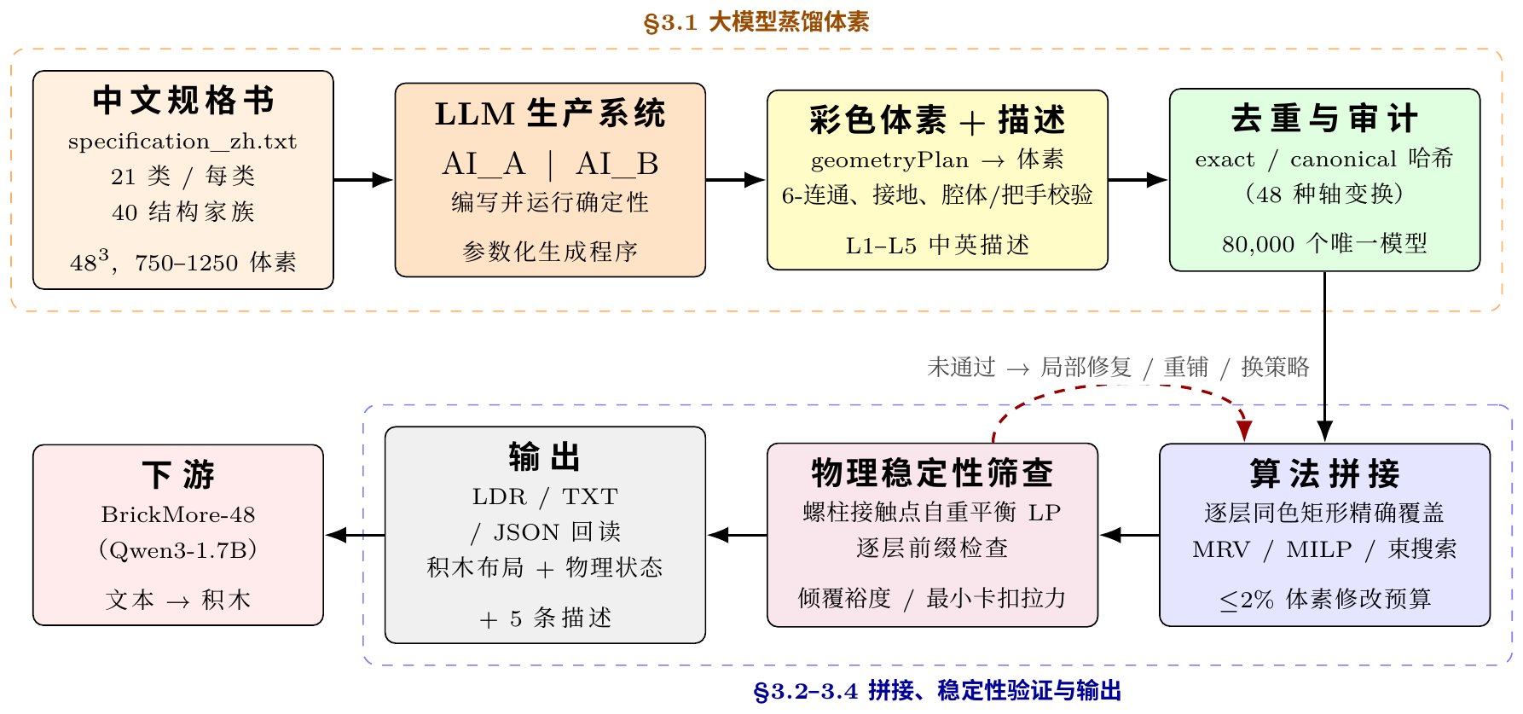
图 2: BrickMore 数据制造流水线。上排：LLM 编写的程序生成带描述的彩色体素并去重；下排：拼接算法把体素铺设为积木，物理筛查器对布局及其逐层前缀做自重静力检查，结果连同积木布局一起写入数据集，用于训练文本到积木模型。

2 相关工作
文本到乐高生成。 BrickGPT [1] 以 StableText2Brick（20³ 网格、8 种积木、21 类）的积木序列作为 LLM 训练目标，推理时用积木级拒绝采样与基于物理的回滚保证稳定性。BrickNet [2] 以拼装图表示零件及其连接关系，支持更多零件类型，并用 P_{inv}、VQAScore、PE、SigLIP2 评估有效性与文本对齐。BrickBench [3] 研究了智能体式的积木设计评测。我们的模型沿用 BrickGPT 的“积木文本序列”格式，但把网格扩展到 48³、积木尺寸扩展到 20 种带朝向的规格。
乐高稳定性分析。 StableLego [4] 通过力平衡优化分析积木堆叠结构的稳定性，BrickGPT 也在数据与推理中使用了类似的力学模型。我们的筛查器同样基于接触力平衡线性规划，但只考虑自重，并显式区分“只靠压力即可平衡”和“需要拉力（卡扣）才能平衡”两种情况；卡扣强度未标定。
用 LLM 合成 3D 数据。 与直接让 LLM 输出几何不同，我们让 LLM 产出生成程序，再由程序确定性地产生几何。每个样本都能追溯到参数计划与程序版本，便于审计和去重。

3 数据集构建方法

3.1 从大模型蒸馏参数化体素
规格书驱动的生产系统。 我们把一份中文规格书 specification_​zh.txt 分别交给两个 LLM 生产系统 AI_A 与 AI_B。规格书开宗明义：“你是一套能编写并实际运行本地生成与验证程序的彩色体素数据集生产系统”。两个系统独立编写生成器、运行并自检，各自产出 40,000 个模型。每个 model.json 都记录了 generationMethod = "deterministic analytic parameter interpreter" 及完整的 geometryPlan 参数，因此任一模型都可由（程序版本，参数计划）重新生成。
[TODO] AI_​A 与 AI_​B 分别使用了哪个大语言模型（名称、版本、调用方式、编写程序的交互轮数与成本），项目文件中没有记录，需要作者补充。

几何约束。 规格书对每个模型施加统一约束：48×48×48 网格、体素数 750–1250、单个 6-连通分量、最低点位于 Y = 0（Y 轴向上）。不满足时以统一的 XYZ 缩放重采样，最多 20 次。生成器还验证腔体（如杯、碗的内腔）、把手、类别特征部件，以及基于射线的可见性。
类别与结构家族。 数据覆盖 21 个日常物体类别（basket、bed、bench、birdhouse、bookshelf、bottle、bowl、bus、camera、car、chair、guitar、jar、mug、piano、pot、sofa、table、tower、train、vessel），每类 40 个结构家族、每类 1,905 个模型（AI_​A 的 vessel 与 AI_​B 的 basket 各 1,900 个）。图 3 展示了两个系统在每个类别上的首个样本。
分级描述。 每个模型配有 L1–L5 五级中英双语描述：L1 极简、L2 结构、L3 几何、L4 比例、L5 综合。一个几何对应 5 条记录，共 400,000 条。
去重。 对每个模型计算精确占用哈希 exactOccupancyHash 与规范化几何哈希 canonicalGeometryHash（在 48 种轴置换/镜像变换下取最小值）。80,000 个模型两两唯一，AI_​A 与 AI_​B 间重复数为 0，且与 55,255 个历史哈希无重叠。需要说明：近似重复检测未执行，与历史数据的规范化哈希比对不可用。
交付格式。 每个模型包含 model.json、npz、obj/​mtl、vox、preview.png、validation.json 与 prompts.json。

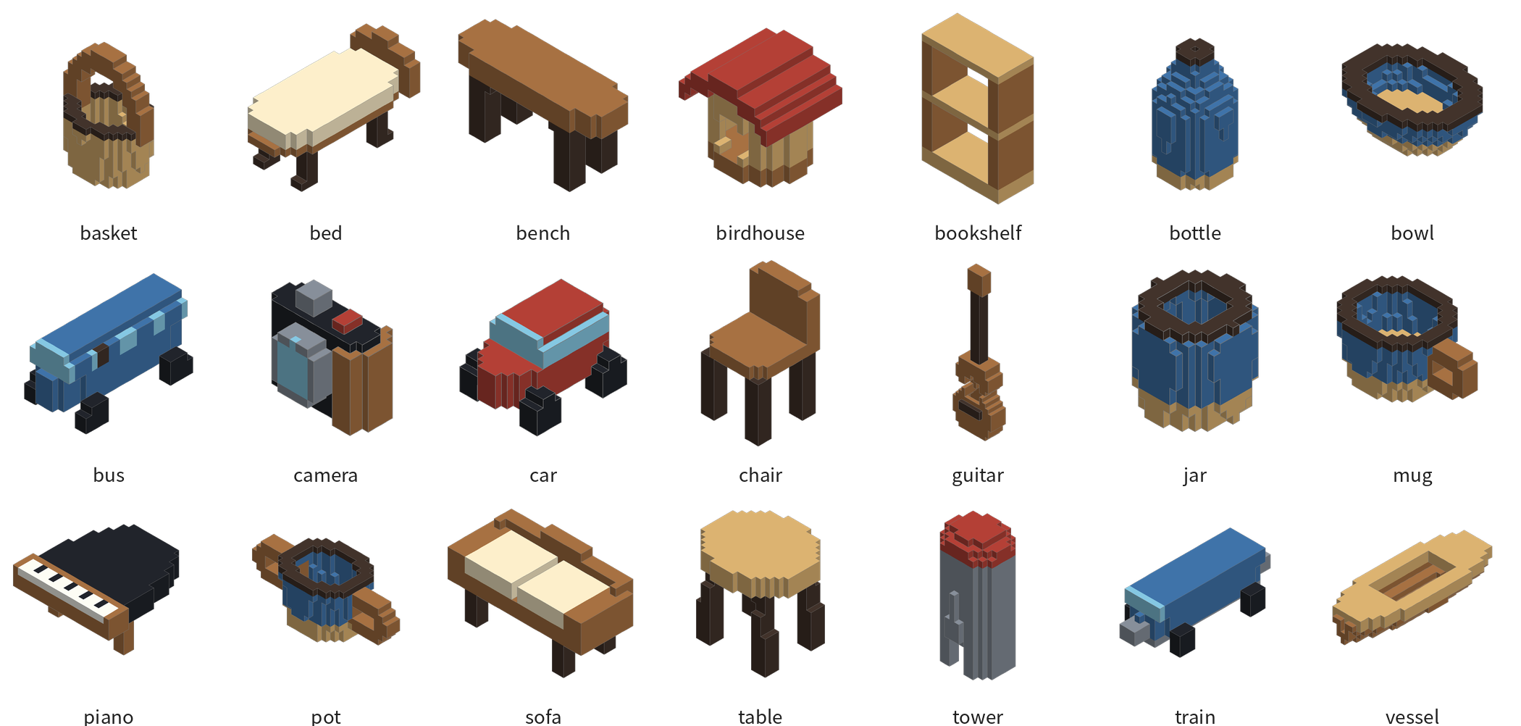 | 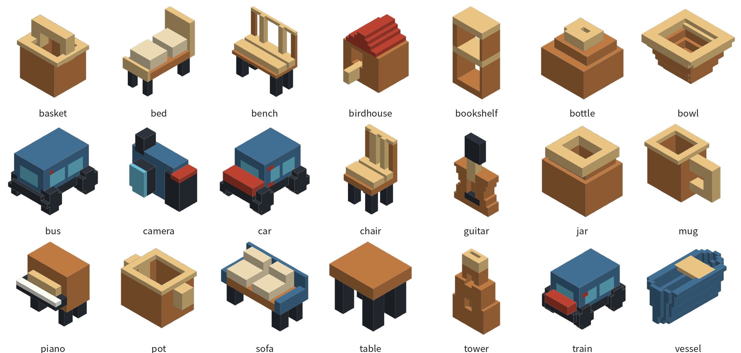
图 3: LLM 程序蒸馏得到的体素样本。左：AI_A；右：AI_B。每类展示 m0001 号模型（21 类，按字母序，3 行 × 7 列），由本文脚本从项目 model.json 重新渲染。两个系统对同一规格书给出了明显不同的形体风格，这是数据多样性的一个来源。

3.2 体素到积木的算法拼接
积木库与坐标。 拼接使用“extended”积木库：11 种单层高矩形积木及其旋转（推理阶段对应 20 种带朝向的尺寸，见 §5）。体素坐标经 (x,y,z)↦(x,z,y) 从 Y-​up 转为内部 Z-​up；1 格在水平方向对应 1 个螺柱，竖直方向对应 1 块积木高度（LDraw 单位 20/20/24）。
严格逐层拼接（v3）。 基线 exact_​grid_​assembly_​v3（配合 B_​layer_​mrv_​exact_​cover_​v1）要求：同色矩形积木、无重叠、精确覆盖每层体素；每块非地面积木至少 10% 面积受正下方直接支撑；悬挑不超过 2 个螺柱；任一层前缀的连通分量不超过 64；最终布局必须是一个螺柱连通的整体并接地（侧面贴合不算连接）。搜索采用贪心 + 束搜索，失败后改用 MRV 位集精确覆盖；结果经独立审计并做 JSON/TXT/LDR 回读。v3 在 80,000 个模型上仅成功 7,902 个（9.88%）：AI_​A 4,614，AI_​B 3,288（8.22%）；失败者中 65,640 个在所选策略下不可行，6,458 个搜索失败。
受预算约束的质量修复（Q2–Q4）。 为挽救不可拼接的模型，我们允许对体素做极小幅修改：
• Q2（quality_​bounded_​global_​cover_​q2_​v2）：至多新增 ⌊2%⌋ 个体素，新增体素与原体素的曼哈顿距离 ≤1、颜色取自原调色板，不删除、不改色，并加入跨层回溯。149 个保留集模型的成功数由 32 升至 47；全部 295 个实验模型由 64 升至 90；最大修改比例 1.672%。
• Q3：把积木选择与新增体素联合建模为 MILP（joint_​cover），加入螺柱邻接割平面，并接入重力审计（§3.3）。在旧的分层样本（149 个）上成功 90 个（60.40%）；在均匀抽样的 160 个模型（seed 38177）上成功 55 个（34.38%，Wilson 区间 27.46–42.02%）。
• Q4：在新增之外允许删除“无法支撑的细节”，新增 + 删除总量 ≤2%。同一 160 模型样本上：基线 22（13.75%）→ Q3 55 → Q4 第一轮 56 → 稀疏约束版 57（35.625%）。
放宽的模块化接地拼接（relaxed）。 严格约束要求整体为单一螺柱连通分量，这对桌腿、琴腿等多支点结构过于苛刻。relaxed 允许多个分量，但每个分量都必须经真实螺柱接触接地，同时取消支撑比例、悬挑与前缀阈值。grounded_​flow.py 用 MILP 精确覆盖加“到地面的可达性流”约束（该流只表达可达性，不代表力），real_​connectors 在预算内补充连接积木，modular_​gravity 复用 Q3 的物理筛查。relaxed 在 80,000 个模型上几何成功 65,503 个（81.88%；AI_​A 30,356，AI_​B 35,147），共新增 428,278、删除 38,230 个体素。
局部桥接重铺（retile）。 对 relaxed 仍失败的模型，retile（钢琴/桌子用 local_​monochrome_​bridge_​retile_​v1，其余 19 类用 fresh_​local_​monochrome_​bridge_​retile_​v2）允许“桥接积木”同时跨越旧格子与新增格子，并且只接受使未接地体素数或分量数严格下降的移动。在钢琴 + 桌子 7,620 个模型上，成功数由 2,021 升至 7,485（98.23%；钢琴 3,807/3,810，桌子 3,678/3,810），新增 34,329 个体素、删除 0 个。全量 80,000 个模型上 retile 得到 79,298 个几何成功（99.12%），在 relaxed 基线 65,503 之上恢复 13,795 个，回退 0 个；共新增 228,582、删除 125、改色 0 个体素，其中 31,532 个成功模型的体素零修改。全量运行耗时 4,703.5 秒（16 个 worker，每个模型搜索上限 8 秒、物理上限 5 秒）。

 | A_​table_​m0001 |  | B_​piano_​m0039 |  | B_​table_​m0001 |  | A_​table_​m0013
 |  |  |  |  | 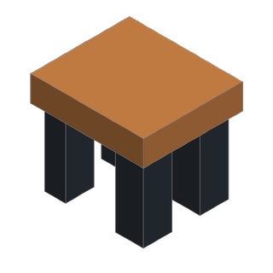 | 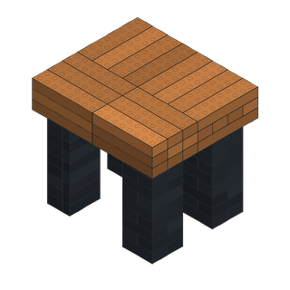 | 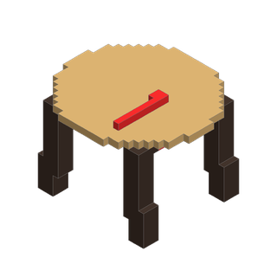 | 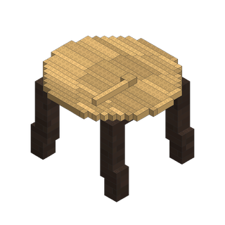
 | 目标 | 积木 | 目标 | 积木 | 目标 | 积木 | 目标 | 积木（草稿）
体素修改 | 0 |  | +12（1.34%） |  | 0 |  | +19（1.99%）
积木数 | 197，1 个分量 |  | 111 |  | 114，4 个接地分量 |  | —
状态 | 成功；需卡扣 1.760 N |  | 成功；需卡扣 7.468 N |  | 成功；需卡扣 0.0785 N |  | draft（未通过）
图 4: retile 拼接示例（来自 Train/​preview/​piano_​table_​retile/​results）。红色为修复新增的体素；积木按所属积木抖动着色，深色线为积木边界。B_​table_​m0001 由 4 个各自接地的螺柱分量组成，这在 relaxed/retile 策略下是允许的，但它不是单体连通的物体。最右例用满 2% 预算仍未得到合格布局，被标为草稿。“需卡扣 x N”指在 1 g/格 的未标定质量假设下维持自重平衡所需的最小单螺柱拉力。

3.3 拼接中的物理稳定性验证
本节严格按代码 Train/​algorithms/​voxel_​assembly_​q3/​gravity_​audit.py（版本 gravity_​contact_​equilibrium_​q3_​v2）描述；relaxed 与 retile 经 modular_​gravity.py 复用同一实现。
力学假设。 螺柱间距 8 mm，积木高 9.6 mm；每个被占据的“螺柱—积木格”质量取 1 g（未标定），g = 9.80665 m/s²。只考虑自重；卡扣容量 clutchCapacityNewtons=None（未知）。
接触模型。 上下两块积木每个真实重叠的螺柱格放置 4 个内缩（±0.25 格）接触点；地面接触位于底层积木的角点（内缩 0.05），地面不锚固、只能受压（图 5）。
平衡方程。 对每块积木 b 列 3 个方程：竖直力平衡，以及绕 x、y 轴的力矩平衡；积木间接触力成对出现（作用—反作用）：
$$\sum_{c∈C(b)}{s_{b,c}f_{c}} = m_{b}g, \sum_{c∈C(b)}{s_{b,c}f_{c}{\left(p_{c}−p_{b}\right)}_{xy}^{⊥}} = 0$$ | (1)

其中 s_{b,c}∈{±1} 表示接触 c 对积木 b 的作用方向，p_{b} 为其质心，p_{c} 为接触点位置。
判定流程。
1. 计算整体质心、地面支撑点的凸包、倾覆裕度与倾覆角；若裕度 ≤10⁻⁷，判为 global_​tipping_​or_​zero_​margin。
2. 求解 f_{c}≥0（只压不拉）的可行性 LP（HiGHS [5]）；若可行且残差 ≤10⁻⁶，判为 gravity_​equilibrium_​passed。
3. 若不可行，求解第二个 LP：允许积木间拉力，最小化单螺柱最大拉力 τ，判为 requires_​uncalibrated_​clutch，并报告 minimumRequiredClutchNewtonsPerStud = τ*。
4. 求解超时则判为不确定（inconclusive）。
screen() 还会对每个已完成的层前缀（按螺柱分量分别）重复上述检查，得到 layerPrefixGravityPassed，用于近似“逐层搭建过程中”的稳定性。
该检查未覆盖的内容。 逐块安装顺序、侧向载荷与冲击、摩擦、真实卡扣强度、插入路径以及任何实测标定均未建模。所有输出记录固定标注 fullPhysics=false、staticVerified=null、calibratedPhysicalVerified=null。因此“通过”只意味着：在上述假设下，存在一组只受压的接触力使自重平衡。
一次已修正的边界问题。 2026-10-12 的审计发现，一个见证解残差为 1.113×10⁻⁶，略超 10⁻⁶ 的阈值却被记为通过；修复后该见证被移入“被拒见证”字段（relaxed 统计中 witness_​rejected = 1）。
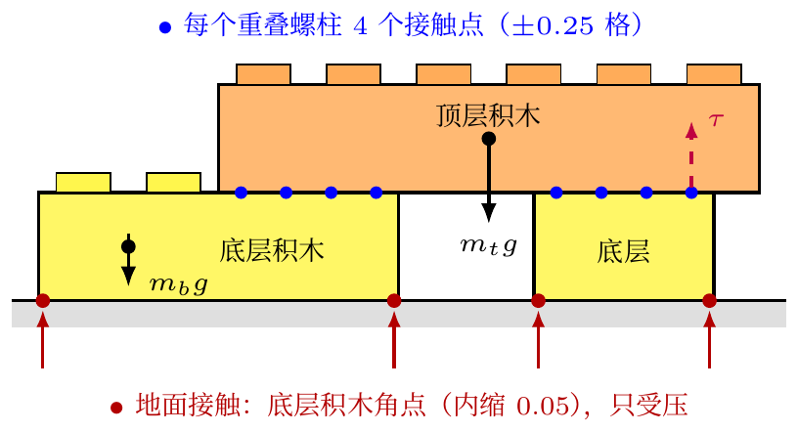
图 5: 螺柱接触自重平衡模型示意。积木间压力作用在重叠螺柱的 4 个内缩接触点（蓝），地面只能受压（红）。若只受压的 LP 不可行，第二个 LP 允许拉力并最小化单螺柱最大拉力 τ（紫色虚线），即“所需卡扣拉力”。

3.4 输出与审计
每个成功模型输出积木布局（JSON/TXT/LDR，均回读校验）、修复审计（新增/删除/改色体素数、修改比例、IoU、新增体素是否在曼哈顿 1 步内、颜色是否取自原调色板）和物理状态。全量预览统计为 79,301 个通过、699 个失败，共 12,718,389 块积木，对应源体素 78,782,260 个。
此外，AI_​B 的钢琴类因键盘结构难以拼接，被改为双层键床重新生成 1,905 个模型，全部以零体素修改精确拼接（215,771 块积木），但物理筛查中 0 个通过最终平衡（1,796 个需要卡扣，109 个不确定）。

4 数据集统计与分析
表 1: BrickMore 数据集概况。
项目 | 数值
体素模型 | 80,000（A/B 各 40,000）
类别 / 结构家族 | 21 / 每类 40
网格 / 体素数 | 48³ / 750–1250
文本描述 | 400,000（L1–L5，中英双语）
唯一性 | 80,000 唯一；A/B 重复 0
与历史哈希重叠 | 0 / 55,255
几何拼接成功（retile） | 79,298（99.12%）
积木总数（全量预览） | 12,718,389
最终自重平衡通过（retile） | 220
最终 + 层前缀通过（retile） | 128

表 2: 拼接算法演进（除注明外为 80,000 模型全量）。“几何成功”只表示铺设合法；物理两列为 §3.3 的筛查结果；“—”表示该版本未在该样本上报告此项。
版本 | 连通性要求 | 体素修改 | 几何成功 | 成功率 | 最终平衡 | 最终 + 层前缀
严格 v3 | 单一分量，支撑≥10%，悬挑≤2 | 不允许 | 7,902 | 9.88% | — | —
relaxed | 每个分量经螺柱接地 | 增 428,278 / 删 38,230 | 65,503 | 81.88% | 2,650 | 478
retile | 每个分量经螺柱接地 | 增 228,582 / 删 125 | 79,298 | 99.12% | 220 | 128
160 模型均匀样本（seed 38177）上的 Q 系列
基线 | 单一螺柱分量 | 不允许 | 22 | 13.75% | — | —
Q3 | 单一螺柱分量 | 新增 ≤2% | 55 | 34.38% | 8 | 2
Q4（稀疏约束） | 单一螺柱分量 | 增 + 删 ≤2% | 57 | 35.63% | 8 | 2

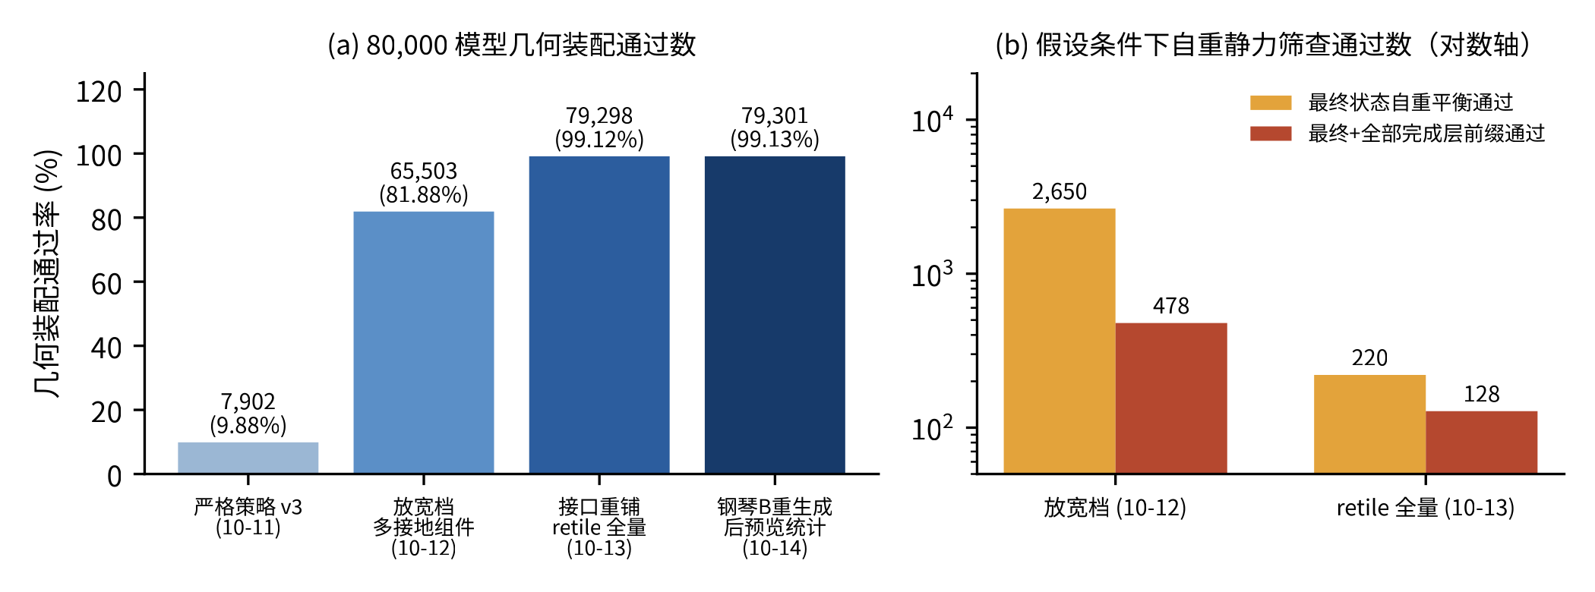
图 6: 拼接策略演进。（a）80,000 模型的几何拼接通过数；（b）假设条件下自重静力筛查的通过数（对数轴）。几何通过率越高，收进来的结构越“难”，最终平衡通过数反而下降（relaxed 2,650 → retile 220）。
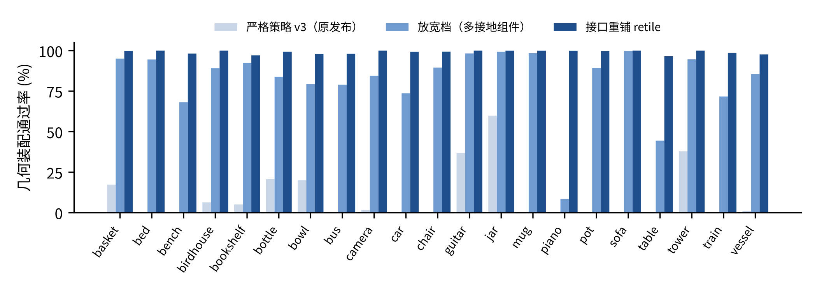
图 7: 分类别几何拼接通过率（三种策略）。严格 v3 在钢琴、桌子等多支点类别上接近 0，retile 后各类均接近 100%。

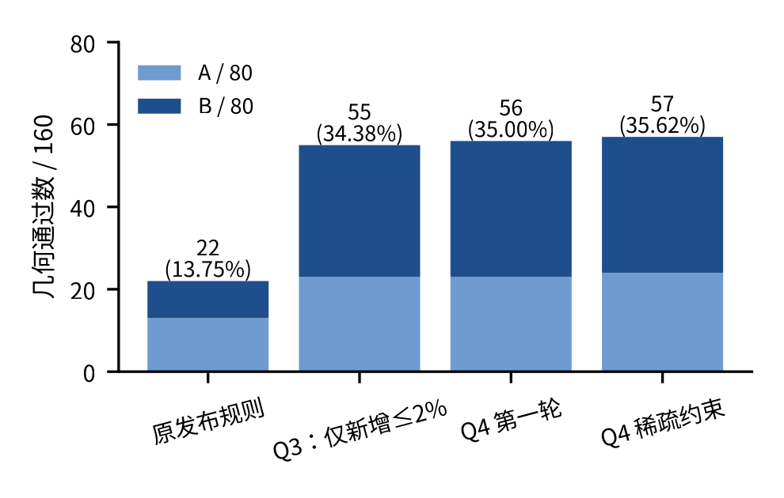
图 8: Q 系列在 160 模型均匀样本上的几何成功数（按 AI_A / AI_B 堆叠）。Q4 新增的两个成功为 B_​basket_​m0461（+10/−12，1.778%）和 A_​birdhouse_​m1065（+16/−4，1.916%）。
几何通过率。 表 2 与图 6、7、8 表明，主要瓶颈在于“单一螺柱分量 + 支撑比例”这组严格约束：v3 中有 65,640 个模型在策略层面即不可行。放宽为“各分量接地”后通过率跃升到 81.88%，局部桥接重铺又补上 13,795 个。

4.1 物理筛查结果
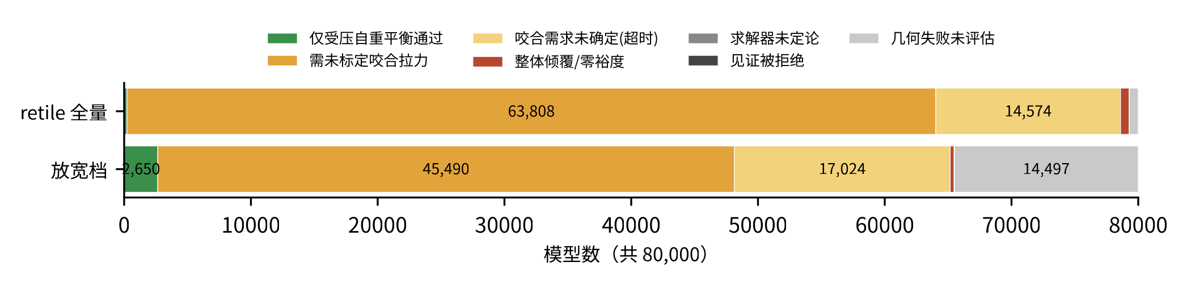
图 9: 80,000 个模型的物理筛查状态分布（relaxed 与 retile）。绿色为最终自重平衡通过；绝大多数为“需要未标定卡扣拉力”。

图 9 给出 relaxed 与 retile 全量的物理状态分布：
• relaxed：最终平衡通过 2,650；需要未标定卡扣 45,490；卡扣需求不确定 17,024；未评估 14,497；倾覆 308；求解不确定 30；见证被拒 1。
• retile：最终平衡通过 220（其中层前缀也全部通过的 128 个）；需要未标定卡扣 63,808；不确定 14,574；未评估 702；倾覆 696。
可见在“只受压、1 g/格”的假设下，大多数由体素直接铺成的乐高结构依赖卡扣拉力才能保持静力平衡。由于卡扣强度未标定，我们无法据此断言这些模型在真实世界中稳定或不稳定。钢琴 + 桌子子集的 7,485 个成功模型中，5,233 个需要卡扣、2,252 个不确定、0 个通过。
[作者建议：可将筛查器输出的最小单螺柱卡扣拉力与可信的实测卡扣力对照，把“需要卡扣”的模型细分为“在典型卡扣力内可平衡”和“超出”两档；前提是先获得卡扣力标定值。]

5 BrickMore-48 文本到积木模型
模型与格式。 我们在 retile 80k 数据上训练了 BrickGPT-Qwen3-1.7B-BrickMore-48（HuggingFace Kyle308666，revision 92d1c59）。输入为文本描述，输出为 48³ 网格上的积木序列，每行形如 <尺寸> (x,y,z)；允许 20 种带朝向的尺寸（2×4、4×2、2×6、6×2、1×2 … 2×8、8×2），所有积木高 1 个单位。
[TODO] 训练超参数（学习率、批大小、轮数、LoRA 或全参、序列长度）、训练/验证/测试划分、训练算力与时长，在项目中均未找到，需要补充。

推理与后处理。 推理脚本 gen_​levels2.py 以 t = 0.7、top-p = 0.9、max_​new_​tokens=8192、种子 42/104/2026 采样。原始输出经两步后处理：先对重叠体素做并集修复，再用 MILP 单螺柱覆盖在零体素修改下重新铺设并加入螺柱连通割平面（时限 12 s → 60 s → 180 s 递增），最后审计。
原始输出的失败模式。 对 525 个原始输出的剖析显示：10% 存在积木重叠；90% 属于“相互贴合但没有咬合”——螺柱层被切成多个分量（中位数 5 个）。图 12 第 1 列以不同颜色标出原始输出中的螺柱分量，第 2 列为重铺后的单一分量结果。
六类演示。 在 chair、car、piano、guitar、mug、birdhouse 六个提示上，原始积木数分别为 172、144、130、152、256、239，生成耗时 55.66–101.02 秒（合计 448.71 秒）。重铺后 5/6 得到单一连通几何（钢琴有 4 个重叠格未修复），严格逐层支撑 0/6 通过，物理稳定性未测试。
人工评审。 对 21 类 × 5 级 = 105 个提示组，每组从多个候选（共 480 个候选，其中 438 个有重铺版本）中人工挑选最佳模型：79 组（75%）至少有一个可接受模型，26 组全部失败。全失败组按级别为 L1 3、L2 5、L3 4、L4 6、L5 8；按类别钢琴最差（5/5 失败），其次为 train 4、mug 3、pot 3。入选模型零件数中位数 324（101–1005，均值 347.6），其中重铺版本 67 个、原始版本 38 个。

6 对比实验
设置。 我们从 BrickMore 最终交付的提示中取 114 条（AI_​A/AI_​B 各 57 条，覆盖 L1–L5），分别运行：
• BrickGPT [1] 原版：world_​dim=20、max_​bricks=200、max_​regen=8、seed 42，未使用 Gurobi；
• BrickNet 1.7B [2]（PT+SFT LoRA）：T = 1、top-k = 20、top-p = 0.95，每条最多 30 次尝试，--no-collision，仅做解析级有效性检查。
表 3: 114 条提示上的结果。三者判据不同：BrickGPT 为其自带稳定性分析给出的 stable；BrickNet 为解析级可行；BrickMore-​48 尚未在这 114 条提示上运行。
 | BrickGPT | BrickNet 1.7B | BrickMore-48
表示 | 20³ 积木 | 拼装图 | 48³ 积木
判据 | stable | 解析可行 | —
通过 | 66/114 | 114/114 | [TODO]
积木/零件数中位数 | 126.5 | 22 | [TODO]
范围 | 19–497 | 6–48 | [TODO]
平均耗时 (s) | 189.6 | — | [TODO]

表 4: 按描述级别分解（n 为提示数）。
级别 | n | BrickGPT stable | BrickGPT 积木中位数 | BrickNet 零件中位数 | BrickMore-​48
L1 | 21 | 13 | 112 | 15 | [TODO]
L2 | 21 | 15 | 118 | 22 | [TODO]
L3 | 23 | 12 | 102 | 22 | [TODO]
L4 | 25 | 12 | 140 | 21 | [TODO]
L5 | 24 | 14 | 150.5 | 29.5 | [TODO]

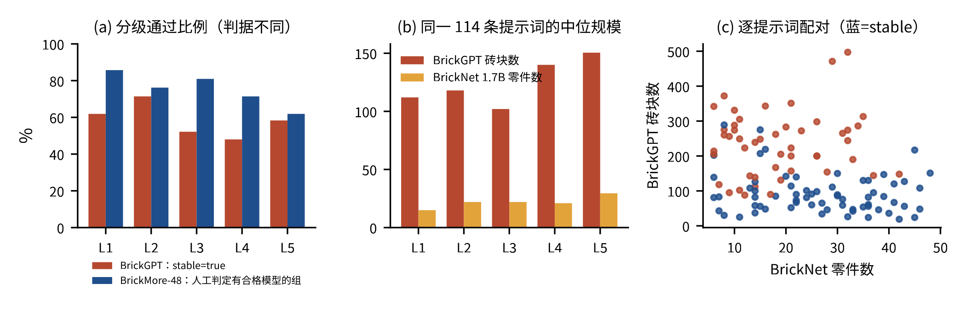
图 10: 114 条提示上的对比。（a）分级通过比例：BrickGPT 为 stable=true 的比例；BrickMore-​48 为 105 组人工评审中“至少一个可接受模型”的比例——两者判据和提示集合都不同，仅供参考；（b）积木/零件数中位数；（c）逐提示的 BrickGPT 积木数与 BrickNet 零件数（颜色表示 BrickGPT 是否 stable）。

结果。 BrickGPT 在 114 条中有 66 条输出 stable=true（A、B 各 33），积木数中位数 126.5，平均耗时 189.6 秒。重生成次数直方图为 {8:50, 0:28, 1:17, 2:6, 4:4, 7:4, 5:3, 3:1, 6:1}，即 50 条提示用满了 8 次重生成。稳定输出的平均积木数为 92.65，不稳定输出为 234.29，说明结构越大越难通过其物理检查。BrickNet 在解析层面 114/114 可行，共 167 次尝试，首次即成功 75 条；零件数中位数仅 22（6–48），远小于 BrickGPT 的积木数，因为其零件更大、种类更多。
失败原因。 图 11 汇总了两者的拒绝/失败原因：BrickGPT 的逐积木拒绝采样中，“已被拒绝过的重复候选”（8,207 次）和碰撞（2,757 次）占绝大多数；BrickNet 的 53 次失败尝试中，悬空节点 24 次、缺少连接件 10 次、非法边 10 次、索引错误 6 次、未知零件 3 次。

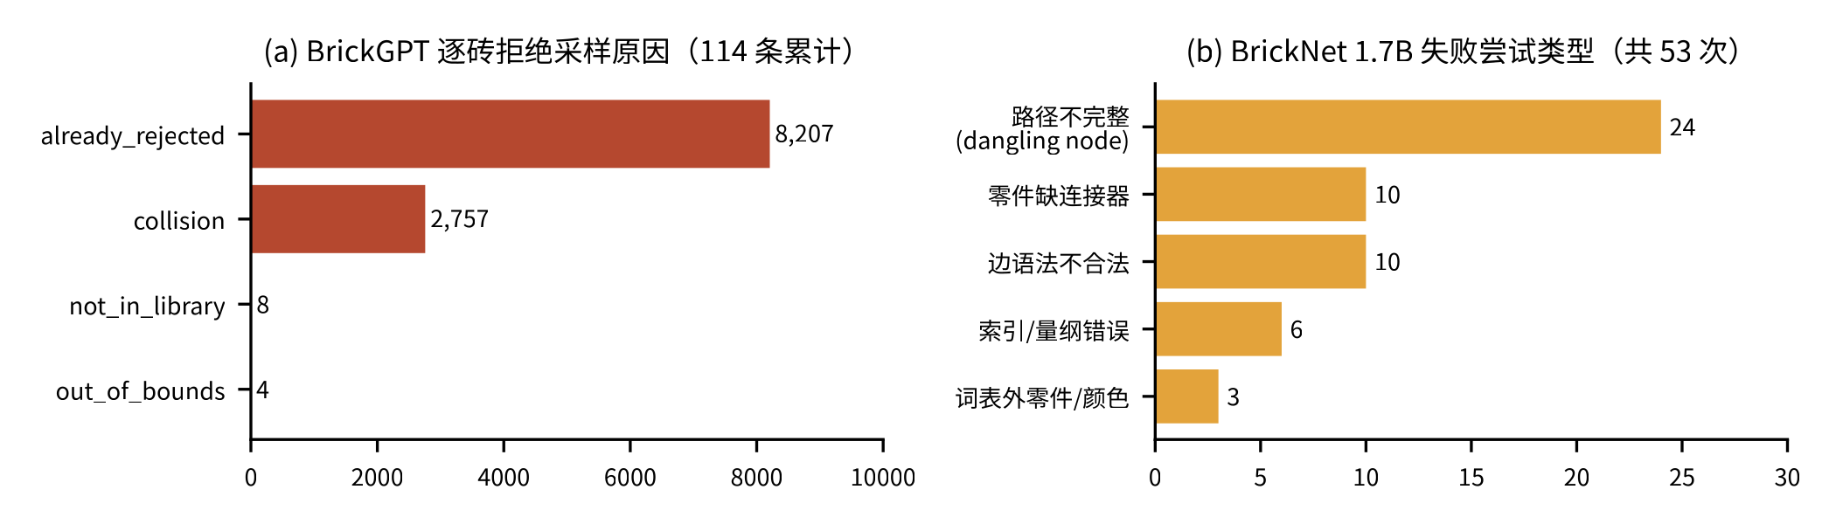
图 11: 失败原因分布。（a）BrickGPT 逐步拒绝采样原因（114 条累计）；（b）BrickNet 1.7B 失败尝试类型（共 53 次）。
BrickMore-48（48³） |  | BrickGPT（20³） |  | BrickMore-48（48³） |  | BrickGPT（20³）
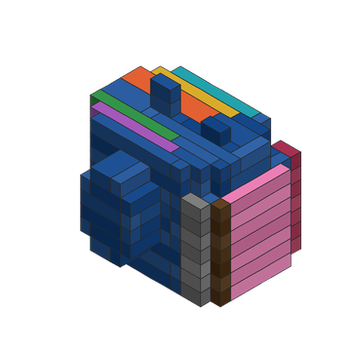 | 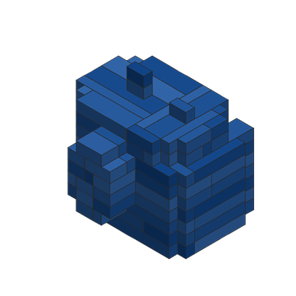 | 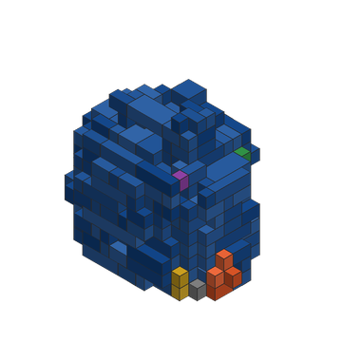 |  | 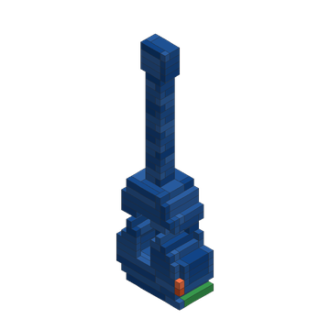 | 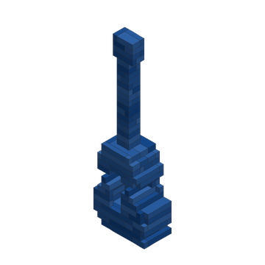 | 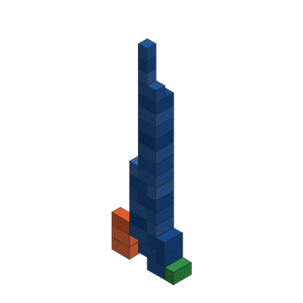
原始 189 块 / 10 分量 | 重铺 138 块 / 1 分量 | 288 块 / 20 分量，unstable |  | 原始 157 块 / 3 分量 | 重铺 134 块 / 1 分量 | 30 块 / 3 分量，stable
camera，L2 |  |  |  | guitar，L1
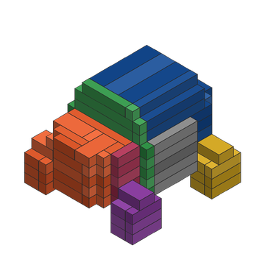 | 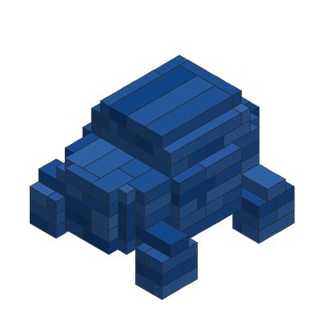 | 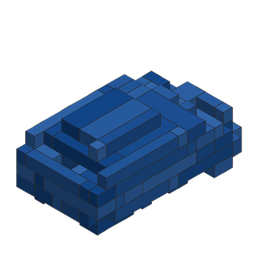 |  | 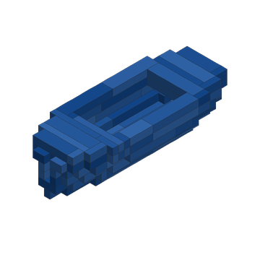 |  | 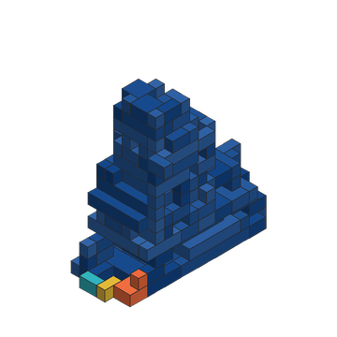
原始 160 块 / 8 分量 | 重铺 141 块 / 1 分量 | 111 块 / 4 分量，stable |  | 原始 122 块 / 1 分量 | 无需重铺 | 219 块 / 7 分量，stable
car，L5 |  |  |  | vessel，L1
图 12: 同一提示下的定性对比。颜色表示螺柱连通分量（同色 = 通过螺柱咬合连成一体；蓝色为最大分量）。BrickMore-48 的原始输出常出现“贴合但未咬合”的多个分量，零体素修改的重铺可把它们合并为 1 个分量；BrickGPT 的 stable 输出包含多个各自接地的分量。分量数由本文脚本根据 model.json/bricks.txt 计算，BrickMore 部分与项目 raw_​report.json 中的 stud_​components 一致。BrickMore-48 的输出均未做物理稳定性测试。项目副本不含 BrickNet 的 LDR 输出，故未渲染。

文本对齐与有效性指标（缺失）。 BrickNet 论文以 P_{inv}、VQAScore、PE、SigLIP2 四项指标比较各方法（其表 3 在 512 个保留样本上报告 BrickGPT 为 0.063/0.050/0.157/0.052，BrickNet 1.7B 为 0.260/0.593/0.282/0.631；这些是文献数值，不是本文 114 条提示上的结果）。项目中已有对应的评测脚本 Evaluation/​comparison/​report.py（支持 BrickMore/BrickGPT/BrickNet 三方与 pinv/vqa/pe/siglip2 四项指标），但其结果目录未包含在项目副本中。
表 5: BrickNet 式指标对比（待补）。上两行为 BrickNet 论文表 3 的文献数值，仅作格式参考，不可与本文提示集直接比较。
方法 | P_{inv}↑ | VQA↑ | PE↑ | SigLIP2↑
BrickGPT（文献） | 0.063 | 0.050 | 0.157 | 0.052
BrickNet 1.7B（文献） | 0.260 | 0.593 | 0.282 | 0.631
BrickGPT（114 条） | [TODO] | [TODO] | [TODO] | [TODO]
BrickNet（114 条） | [TODO] | [TODO] | [TODO] | [TODO]
BrickMore-​48（114 条） | [TODO] | [TODO] | [TODO] | [TODO]

[TODO] 需要补充：（1）运行 Evaluation/​comparison，得到表 5 中 114 条提示的结果；（2）BrickMore-48 在同样 114 条提示上的通过数、积木数与耗时（表 3、4）；（3）对 BrickMore-48 的输出运行与数据集相同的物理筛查，使其能与 BrickGPT 的 stable 在同一判据下比较。

7 局限与讨论
1. “物理稳定”的含义有限。筛查器只考虑自重，使用未标定的 1 g/格质量，不知道真实卡扣强度，也不建模安装顺序、侧向力、冲击与摩擦。retile 全量中仅 220 个模型在只受压假设下最终平衡，128 个连同全部层前缀通过；其余大多数需要未标定的卡扣拉力。我们没有做实物搭建测试。
2. “各分量接地”不等于单体连通。relaxed 与 retile 允许多个各自接地的螺柱分量（如图 4 中的 B_​table_​m0001），这样的模型放在桌面上能“立住”，但拿起来会散开。只有严格 v3 与 Q 系列要求单一螺柱分量。
3. “大模型蒸馏”的形式。体素并非由 LLM 逐 token 直接输出，而是由 LLM 编写的确定性参数化程序生成。这带来了可复现性，但多样性受限于程序中的结构家族与参数空间；近似重复检测尚未执行。
4. 体素被修改。为了可拼接，retile 新增了 228,582 个体素（每个模型 ≤2%）；修改后形状与描述的语义一致性未经验证（semanticVerified=false）。
5. 下游评测不完整。BrickMore-​48 的输出只做了几何与连通性检查，物理稳定性未测试；BrickNet 只做了解析级检查；三方的提示集合与判据不同，图 10(a) 的比较仅供参考。
[作者建议：未来工作可包括：用实物或高保真仿真标定卡扣力；把逐层前缀检查扩展为逐块安装顺序检查；只用通过筛查的子集（如 retile 的 220/128 个模型）做对照训练，检验数据的稳定性能否传递到生成结果。]

8 结论
我们提出了 BrickMore 的数据制造方法：让大语言模型编写参数化体素生成程序，得到 80,000 个带五级双语描述、经哈希去重的彩色体素模型；再用逐步演进的拼接算法把其中 99.12% 铺设为合法的同色矩形积木布局，并在拼接过程中对每个布局及其逐层前缀做螺柱接触自重静力筛查，为每个模型附上可审计的物理状态。我们如实报告：几何上可拼接的模型占绝大多数，但在只受压假设下能自重平衡的只占很小一部分，真实世界的稳定性仍需卡扣标定与实物验证。基于该数据训练的 BrickMore-48 展示了在 48³ 网格上生成较大积木模型的潜力，其系统评测仍有待补全。

参考文献
[1] A. Pun, K. Deng, R. Liu, D. Ramanan, C. Liu, J.-​Y. Zhu. Generating Physically Stable and Buildable Brick Structures from Text. arXiv:2505.05469, 2025.
[2] P. Kulits, C. Schmid. BrickNet: Graph-Backed Generative Brick Assembly. In CVPR, 2026. arXiv:2604.22984.
[3] P. Kulits, Y. Xu, R. K. Jones, C. Schmid, J. Wu. BrickBench: Evaluating Agentic Brick Design. arXiv:2610.12452, 2026.
[4] R. Liu, K. Deng, Z. Wang, C. Liu. StableLego: Stability Analysis of Block Stacking Assembly. IEEE Robotics and Automation Letters, 9(11):9383–9390, 2024.
[5] Q. Huangfu, J. A. J. Hall. Parallelizing the Dual Revised Simplex Method. Mathematical Programming Computation, 10(1):119–142, 2018.（HiGHS 求解器，经 SciPy 调用）

